14 ОКТЯБРЯ – РЕСПУБЛИКАНСКИЙ ДЕНЬ МАТЕРИ
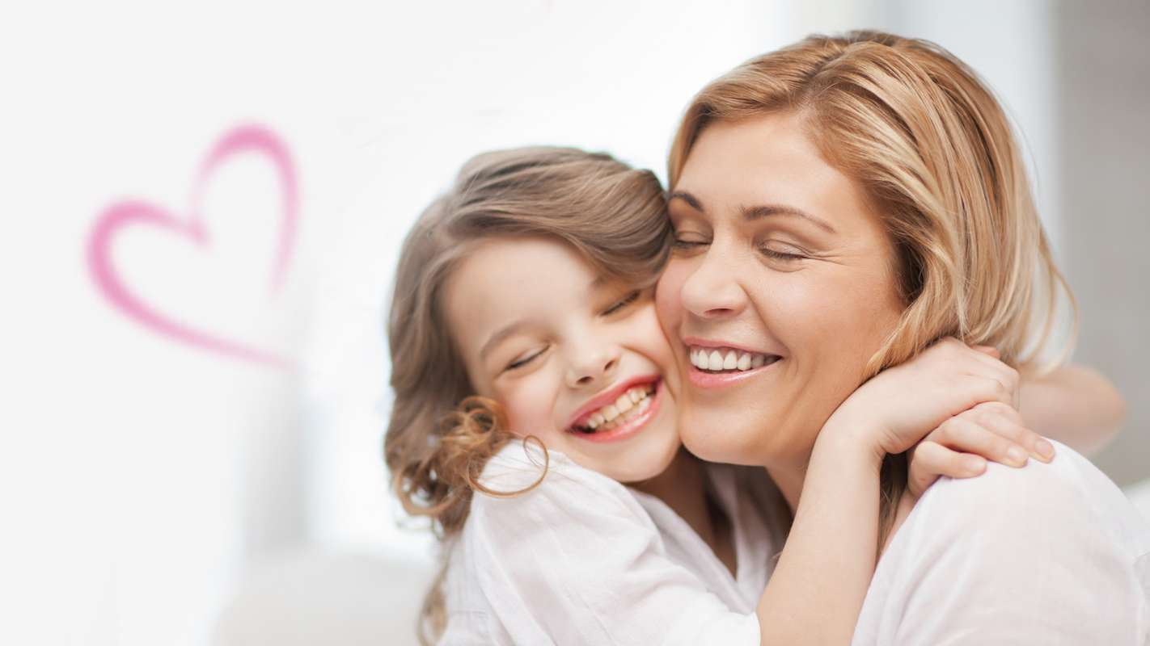
Женское счастье…
14 октября в республике ежегодно отмечается день матери. В этой связи хотел бы обратиться к нашим женщинам с некоторыми пожеланиями. Женщина счастлива, это когда ее любят, заботятся, говорят хорошие слова, дарят подарки, цветы. Это нравится всем с детских лет. Добрый, сочувствующий, понимающий муж, работа, которая по душе, надежные друзья и доброжелательные соседи. Правда, хорошо? Пока молоды – да, кажется достаточно.
Чуть позже приходит понимание, что счастье – это здоровье. Ты можешь свободно ходить, быстро бегать, плавать, ездить с ветерком на велосипеде, кататься на лыжах в морозную погоду. Тело твое послушно тебе. Счастье дарованное, незаметное, само собою разумеющееся. Мы начинаем его ценить, когда оно от нас уходит, пусть ненадолго. Спасибо доктору и судьбе, вернули в строй. И опять все хорошо. Но все-таки чего-то не хватает для счастья женского.
В суете дней, бытовой загруженности забываем, что женщина рождена дарить в этом мире любовь, новую жизнь. Это правило жизни. Без этого равновесие в мире нарушается.
Как хорошо, тепло и уютно, когда тебя любят, и тогда любишь ты. Но еще лучше, когда любовь исходит от тебя. И эта бескорыстная любовь в самой женской природе, данная с рождения, любовь к ребенку. Эта любовь окрыляет, дает ощущение полноты и смысла жизни. Искренняя любовь к детям трогательна и заразительна. Она меняет мир, делает его добрее.
Правда, быть мамой не просто. Рождение ребенка – это подвиг. И его смиренно надо принять и пройти Высока награда за великие труды – родной, выстраданный, нежный, беспомощный малыш, готовый принять всю мамину любовь. И пусть не страшат бессонные ночи, детские капризы и шалости, некоторые материнские трудности. В награду за терпение и труды будут первая улыбка, первые шаги, первые слова вашего любимого ребенка.
Любовь всегда возвращается. Нужно уметь ждать.
Общение с ребенком – это мир любви, забот и осязаемого счастья. И в этом мире вы не одни. Кроме родных и близких есть у вас мы, люди в белых халатах, готовые всегда быть полезными.
Врачи акушеры-гинекологи будут рядом с вами на каждой ступеньке пути восхождения к материнству. Педиатры, как добрые феи, будут оберегать вместе с вами вашего ребенка до совершеннолетия. Только не отказывайтесь от нашей помощи, примите ее, проявляя терпение и послушание. У нас с вами одна единая задача и мечта - здоровый ребенок. Проявите заботу еще задолго до его рождения. Приходите к нам в женскую консультацию еще до наступления беременности. Мы поможем заранее подготовиться к этому главному событию в вашей жизни. Наш девиз: «Здоровая мама – здоровый ребенок».
Мы часто забываем, что наше здоровье в большей степени зависит от нас самих. Как-то статисты подсчитали, что здоровье на 70% определяет наше ежедневное психо-эмоциональное состояние. Вредные привычки постоянное недовольство окружением, уныние и печаль, раздражительность и агрессия, недобрые мысли медленно разрушают нас.
Так давайте будем оптимистами. Утро начинать с улыбки. Усталость к концу рабочего дня принимать с благодарностью, что мы можем делать каждый день что-то полезное людям. Перед сном желать добра ближнему и всему миру. Утро нового дня вновь начинать с улыбки.
И будем здоровыми и счастливыми вместе с нашими любимыми детьми!

УЗ «Дятловская ЦРБ» врач педиатр Тыць В.А.

